## DSP原理及应用软件仿真实验报告

41724260 胡成成 通信1701

## 实验名称：卷积和FFT快速傅里叶实现高斯白噪声处理

## 实验目的：

1. 学会使用CCS软件的基本操作和文件的认识
2. 对数字信号系统的设计有基本的设计思路
3. 学会使用CCS实现基本的数字信号的处理
4. 能够在已有算法基础上通过CCS适当改进再实现

## 实验环境：Win10 CCS5

## 实验原理：

1. **卷积的实现与高斯白噪声的添加：**

实现两个序列长度为40的方波卷积，理论结果即是一个三角波；频谱是一个是方波频谱的平方状。

1. **FFT的实现与高斯白噪声的添加：**

实现对自然指数e的-i次方的FFT实现，可以观察到其频谱的凹状

## 实验步骤：

1. **卷积的实现与高斯白噪声的添加：**
   1. 创建工程文件并命名conv，再添加主函数main.c.
   2. 编写卷积实现的基本代码
   3. 添加高斯白噪声函数：

double gaussrand( )

{ static double U, V;

static int phase = 0;

double Z;

if(phase == 0)

{

U = rand() / (RAND_MAX + 1.0);

V = rand() / (RAND_MAX + 1.0);

Z = sqrt(-2.0 * log(U))* sin(2.0 * PI * V);}

else

{Z = sqrt(-2.0 * log(U)) * cos(2.0 * PI * V);}

phase = 1 - phase;

return Z;}

* 1. 编译代码并进入debug模式。
  2. 将程序运行到底部，在过程中可对相关变量进行标记
  3. 配置作图参数：

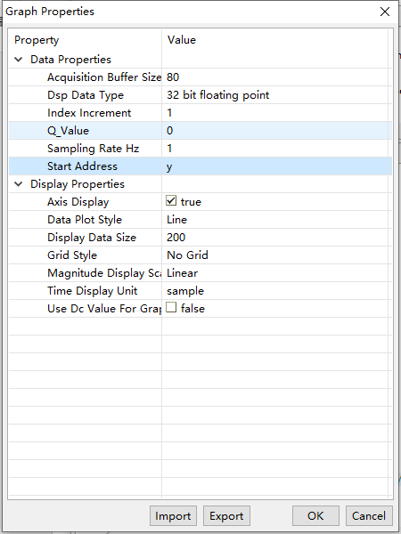

* 1. 程序运行

1. **FFT的实现与高斯白噪声的添加：**
   1. 创建工程文件并命名fft，再添加主函数main.c.
   2. 编写卷积实现的基本代码
   3. 添加高斯白噪声函数
   4. 编译代码并进入debug模式。
   5. 将程序运行到底部，在过程中可对相关变量进行标记
   6. 配置作图参数：

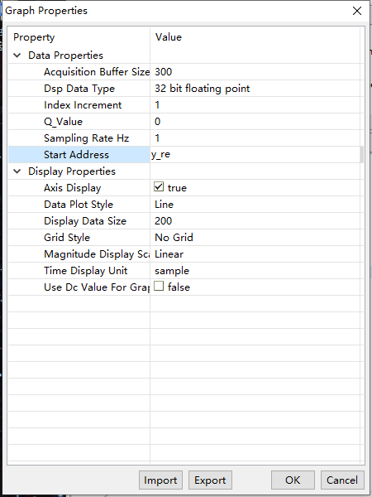

* 1. 程序运行

## 实验结果：

1. **卷积的实现与高斯白噪声的添加：**
   1. **噪声时域图**

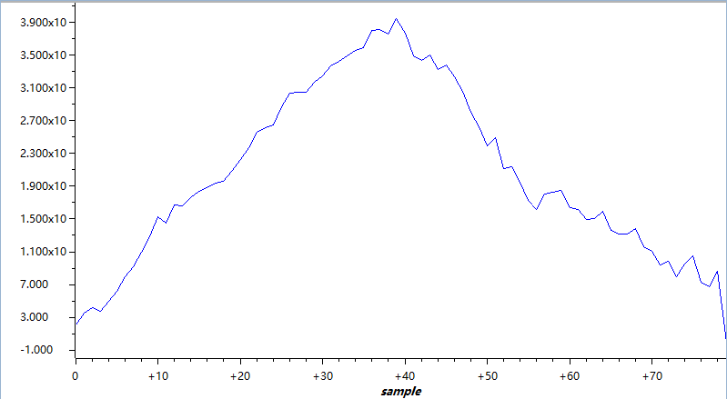

* + 1. **噪声时域图**

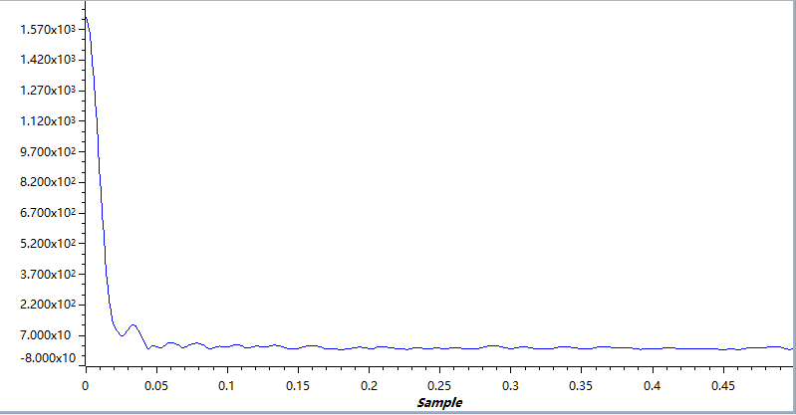

1. **FFT的实现与高斯白噪声的添加：**

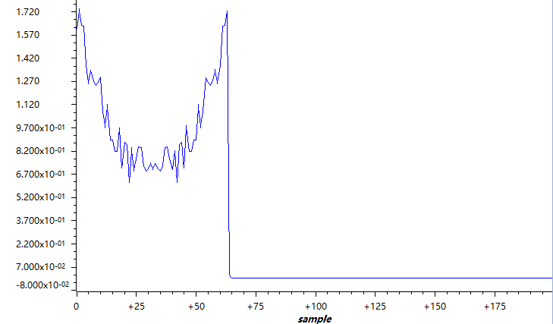

## 总结：

* 本实验通过对卷积和FFT的实现，熟练了CCS软件仿真的基本操作，并且在此基础上添加高斯白噪声函数进行处理，观察到噪声的影响
* 实验中首先要对软件进行熟练，否则在实验过程中会遇到很多报错难题难以解决